командное окно

>>5+3

ans = 8

>>cos(3)

короче можем любые операции выполнять

можем создавать переменные

>> s = sin(5) ; (; для того чтоб результат не выводился)

>>x=linspace(0, 2*pi, 100); (linspace позволяет создавать вектор: начало, шаг, конец )

>>y=sin(x) вычисляется поэлементно для вектора x

>>plot(x,y) вроде рисует график

>>x+y

>>x’ * y ‘транспонирование вектора, чтоб ошибки не было, вектор столбец получаем в вектор строку

>>x .* y умножение покомпонентно, так же деление делается

>>A=eye(5); единичная квадратная матица

>>A^6 возводим матрицу в степень

>>B=rand(5) матрица случайнаыми числами

>>B .^ 6

>>zeros(5)

>>ones(5)

>>A=[1 3 54 6] вектор строка

>>A=[1;3;54;6] вектор столбец

>>A=[1 3; 3 6; 12 8; 44 1]

>>A’

>>rot90(A) поворот матрицы вроде

>>rot90(A,-1) обратная матрица

>>tri

>>tril(A)

>>diag(A)

>> sort(diag(A))

>>unique(sort(diag(A)))

>>A(1,1) обращение к элементу по индексу

>>A(1:2, 1:2) вырезаем элементы с матрицы

>>A(2:end, 1:2)

>>A=rand(10,10)

>>A(1:2:end, :)

>>1:2:10

>>1:2:end

>>flipud(A) переворачиваем в матрице что то

>>flipir(A)

>>help rand

>>ls чтоб открыть iris.csv (датасет ирисов)

>>save “A.mat” A сохраняем матрицу А

>>clear(‘A’);

>>load “A.mat”

>>A

>>data=csvread(‘iris.csv’); чтение csv файла

>>fprintf форматрированный вывод

>>data = importdata(‘iris.csv’, ‘,’);

>>A=data.data(:, 1:4)

>>data.textdata

function [features, classes] = load_iris(filename)

data = importdata(filename, ‘,’);

features = data.data(:, 1:4);

labels = data.textdata(2:end, :);

u = unique(labels);

classes = zeros(length(labels), 1); //вектор из нулей в котором будем хранить классы из объектов

k=0;

for label = u’ //транспонируем вектор u

i=strcmp(labels, label); //сравнение строк

classes(i)=k;

k++;

endfor

end

сохраняем с таким же название как имя функции load_iris.m

>>load_iris это уже в командном окне вызываем функцию эту

>>data = load_iris(‘iris.csv’);

>> [data, classes] = load_iris(‘iris.csv’);

//в редакторе можно точку останова ставить, отладчик короче

>>data(1:50, :)

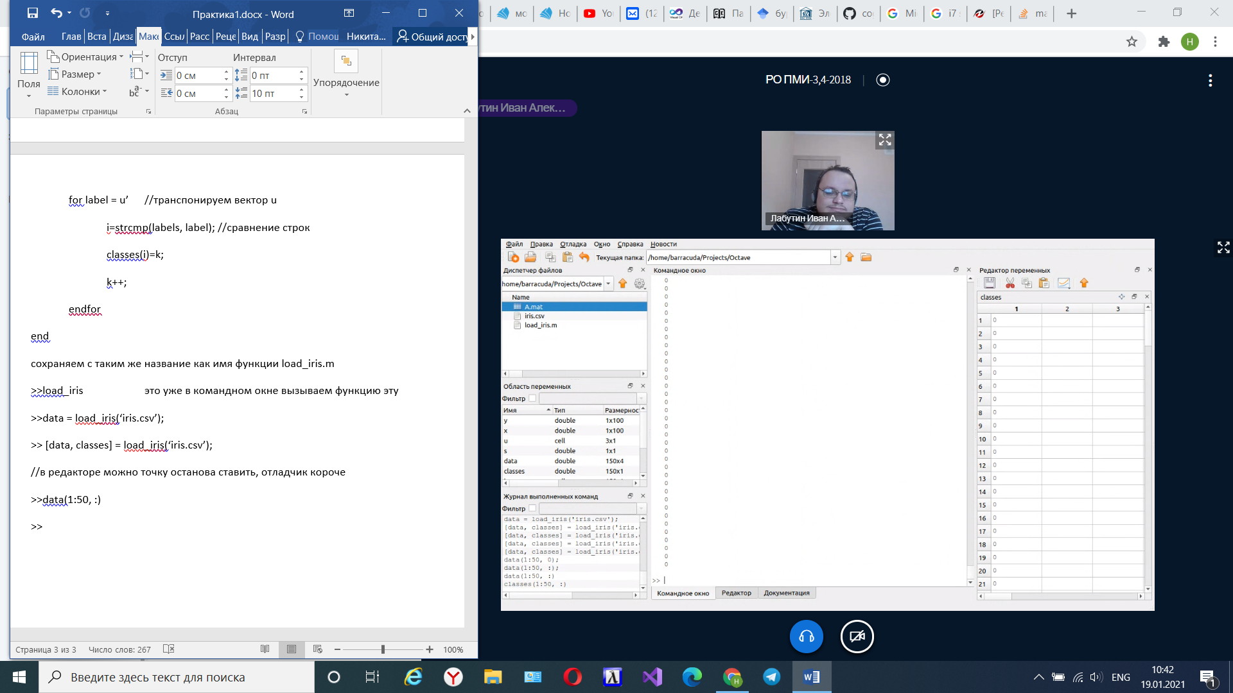

евклидово расстояние между веторами

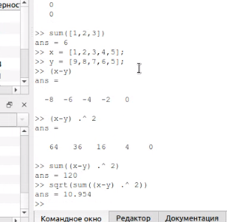

<https://developer.nvidia.com/blog/drop-in-acceleration-gnu-octave/>

<https://octave-online.net/>

https://www.gnu.org/software/octave/